Центральная районная библиотека

Муниципальное казенное учреждение культуры «Централизованная библиотечная система Зиминского района»

Районный краеведческий конкурс

«Военная летопись моего села»

Ковалева Оксана Николаевна, 47 лет ,

учитель русского языка и литературы

МОУ Филипповская СОШ,

село Филипповск, тел: 89041249579,

kovoknu@mail.ru

По праву памяти

Товарищи вспомним об этом

И будем тверды до конца!

И пусть торжествующим светом

Наполнятся наши сердца.

Пусть душу согреет сознанье,

Что мы ни на шаг, ни на миг

В суровые дни испытанья

Не сдали позиций своих.

**80 лет отделяет нас от времен Великой Отечественной войны. Все меньше остается среди нас ветеранов, которые могут как очевидцы и участники рассказать о том, чем была война для нашей страны. Может быть, через много лет люди почти не будут вспоминать об этой войне. К сожалению, Великая Отечествен­ная не была последней войной. Поэтому переживания, связанные с войнами, понятны нам и сейчас. Люди не могут привыкнуть к смерти, к голоду, к потере близких, к тревоге за судьбу своих детей и своей страны.**

**Я хочу рассказать об одном из участников Великой Отечественной войны, о жителе нашего села.**

Нынюк Григорий Филиппович – ветеран Великой Отечественной войны 1941-1945 годов. Родился он 15 мая 1925 году в селе Карповск, Зиминского района Иркутской области. Его отец, Нынюк Ф.Н. в 1931 году был председателем сельского совета. Григорий Филиппович жил, как и все деревенские мальчишки. Учился сначала в Больше-Воронежской начальной школе, а затем в Филипповской основной школе Зиминского района, где и закончил восемь классов. Уехал в город Зима, где окончил девятый класс. А потом пошел служить в армию. Началась война, нужно идти на фронт. Очень тяжелый отпечаток она положила на его душу.

Война закончилась, страна разрушена. Нужно поднимать родное село, и он возвратился в Карповск. В 1948 году женился на девушке из деревни Иконники – Коношенко Антонине Никифоровне. В его семье было четверо детей. Работал Григорий Филиппович в селе Больше-Воронеж в колхозе в должности бухгалтера 20 лет. Затем вместе с семьей переехали в Филипповск, где работал скотником, бригадиром.

В эти годы Григорий Филиппович листал страницы дорогой ему книжки, исписанной карандашом, вновь проживая страшные годы войны. Храня в памяти эти воспоминания, он решил более подробно рассказать о трагедии своей Родины, об ожесточённых боях, о жизни своего полка, о тяжелой дороге к победе своим потомкам.

Из воспоминаний ветерана Великой Отечественной войны - Нынюка Григория Филипповича.

« В 248 отдельный танковый полк я прибыл из города Москвы 3.03.1944 г., который стоял в Нарофоминском районе Московской области в деревне Бикасово. Получив самоходные установки СИ 76, 13 мая 1944 года полк, переименованный в 952 Самоходно- артиллерийский, двинулся на фронт по дороге Москва-Ленинград в Финляндию.

18 мая на станции Токсово разгрузились и начали готовиться к боям, расположившись в деревне Лехтуси. Стояли в лесу, вокруг было болото, и жить было очень трудно. На усталость и трудности в полку никто не жаловался. Наоборот, день ото дня мы крепли духом. И в нашу победу мы верили всегда, даже в горькие дни отступления. 17 июня вступили в бой. Через два дня прорвали линию Монненгейта, взяли деревню Муола. Долгое время шли бои под высотой 42. После чего завязались бои за взятие реки Вуокса и расширение плацдарма. 10 июля на паромах форсировали реку под сильным артиллерийским огнем. Мучительно долго стояли в обороне. Не раз противник ходил в контратаку, но ничего не получалось. И 5 сентября 1944 года финны встали на колени, и война на Карельском перешейке окончилась.

За все это время пройдено с боями 90 километров и предбоевым маршем 190 километров, а всего 280. Таким было мое первое боевое крещение».

«Помню, 18 ноября 1944 года в девять часов утра началась артиллерийская подготовка: гудела земля от тысячи залпов. И в 11 часов 50 мин СУ 76 пошли совместно с пехотой в атаку. Немцы находились в Юго-западном направлении полуострова Сырве. В ночь на 19 ноября немцы пытались прорваться, они три раза ходили в контратаку. Всю ночь шел бой, но все контратаки были отражены».

«С девятого по двадцать второе декабря по железной дороге совершили марш в логово врага. Поезд мчался по Белоруссии, степям Украины, через Псков, Витебск, Оршу, Шепетовку, Львов, Перемышль. Впереди была граница Польши. 22 декабря 1944 года полк без танков разгрузился на станции Тарнобжег и вступил в семью 1-го Украинского фронта маршала Конева, в состав 59 Армии».

«Первого марта 1945 года проводили учебные стрельбы. 3 марта самоходчики узнали, что наш полк награжден орденом Красного знамени и стал именоваться 952 самоходный, артиллерийский, таллинский, краснознаменный полк. Сокращенно 952 САТКП».

В боях за Одером и дальше,

В проклятом логове зверей

Мы будем бить врагов-фашистов

Еще упорней и смелей.

«В течение апреля готовились к решающим делам. Русские в Берлине! Ура! Четвертого мая 1945 года полк вступает в победный бой».

Вот она, желанная победа!

Сдаем историю потомкам,

Пусть изучают полк родной.

Прошел он путь с победой, славой,

Борясь с немецкою ордой.

И вы, потомки, не бросайте,

Вносите все свои дела,

Чтоб с каждым днем, и с каждым часом

Полней история была!

Большую часть своей жизни Нынюк Григорий Филиппович прожил в селе Филипповск. Поэтому мы должны гордиться тем, что были такие люди в нашем поселке. У нашего славного ветерана было много наград. Он был награжден медалью Жукова, медалью «За победу над Германией в ВОв в 1941-1945 гг.», медалью «20 лет победы в ВОв 1941-1945гг», медалью «За отвагу», «За боевые заслуги», медалью «Ветеран труда» и другие. Часто приглашали дорогого ветерана в школу на уроки мужества, классные часы, праздники. Затаив дыхание, слушали ребята его рассказы о славном полке, о боевых товарищах, о трудностях, об огромном желании разбить врага и поскорее вернуться домой.

Поколение, не знавшее войны, должно помнить, какой ценой завоевано счастье, должно ценить жизнь и беречь мир.

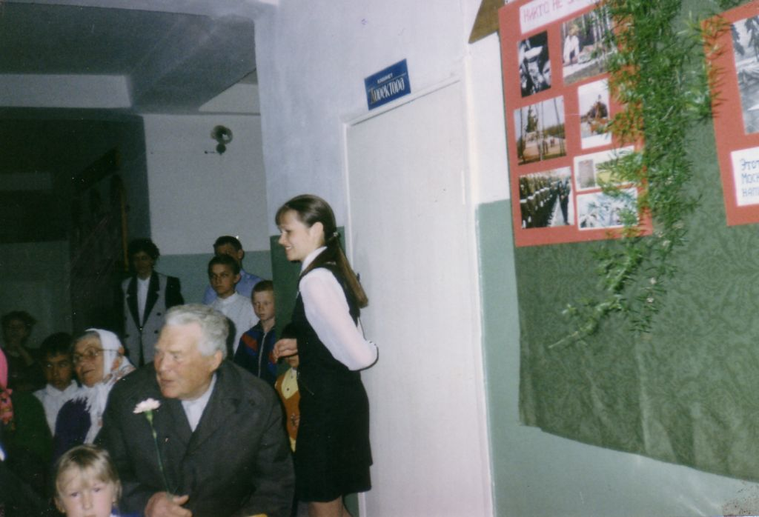

Приложение 1

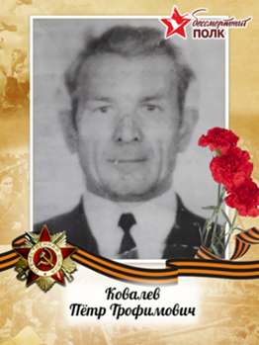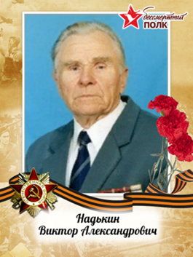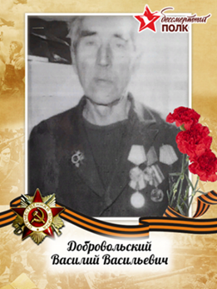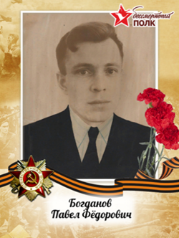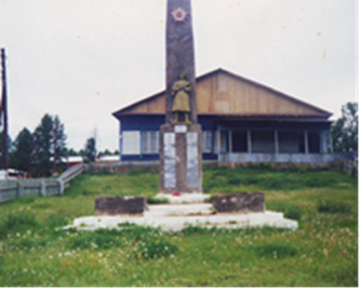

Памятник воинам-землякам, павшим в годы ВОВ 1941 – 1945 г.г. (1997 год)

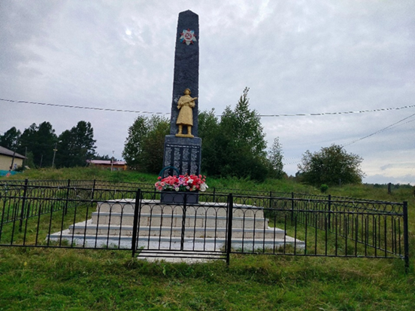

Памятник воинам-землякам, павшим в годы ВОВ 1941 – 1945 г.г. (2024 год)